HW3:

Compute the upper bound of Bayes error (Bhattacharyya bound)

7109056221 王彥翔

**1.作業內容:**

Compute the upper bound of Bayes error on HW1 dataset

**2.主要Function及流程:**

分為兩個檔案，jupyter notebook用來找出upperbound並畫圖，但整體作法相同，就是把兩類資處理好(同作業二)再依照講義定義算出Bhattacharyya bound



轉成numpy且分類好方便直接運算

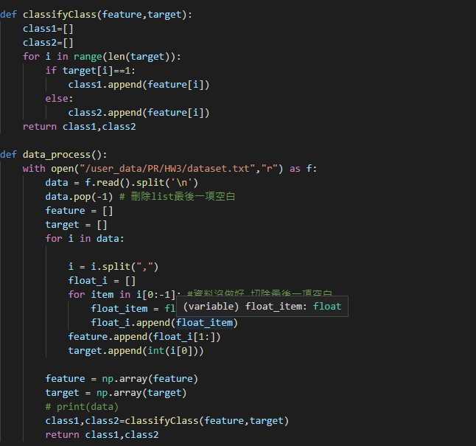

Mean-difference以及covariance-difference

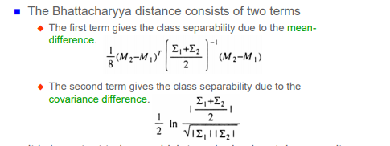

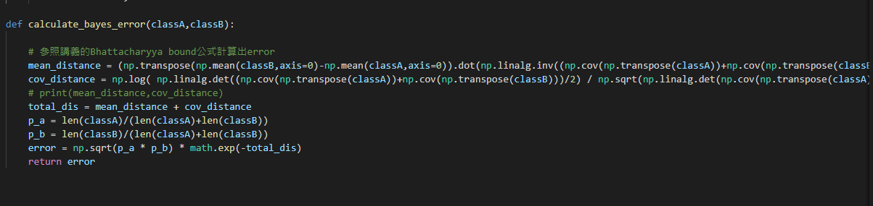

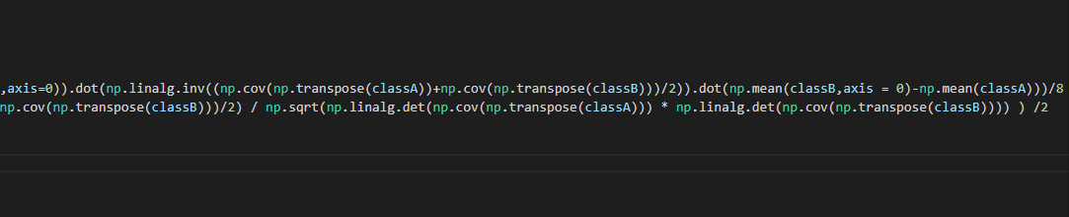

**3.成果:**



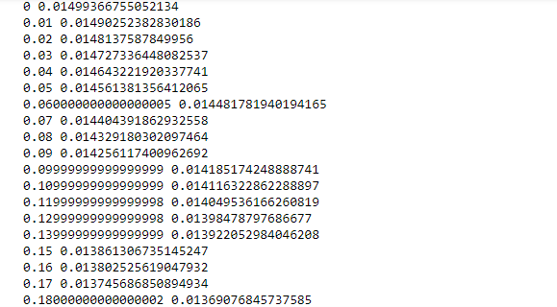

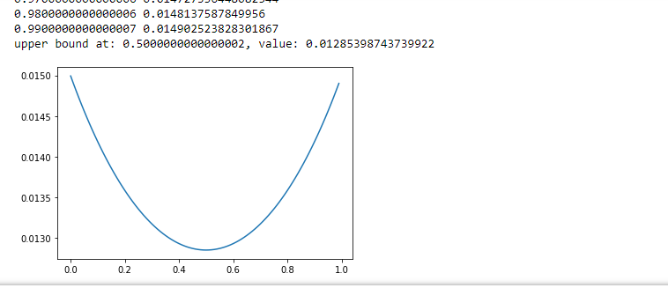

**4.結論:**

這次實作了Bayes error (Bhattacharyya bound)，用來計算兩資料及分布程度(好不好分出區隔)，應該只要講兩資料集前處理完直接計算，不須像上次作業切割，但刻出數學公式也是挺麻煩的。

**5.參考資料:**

講義